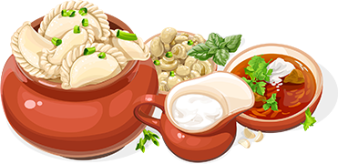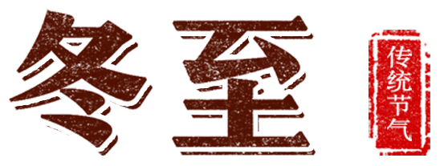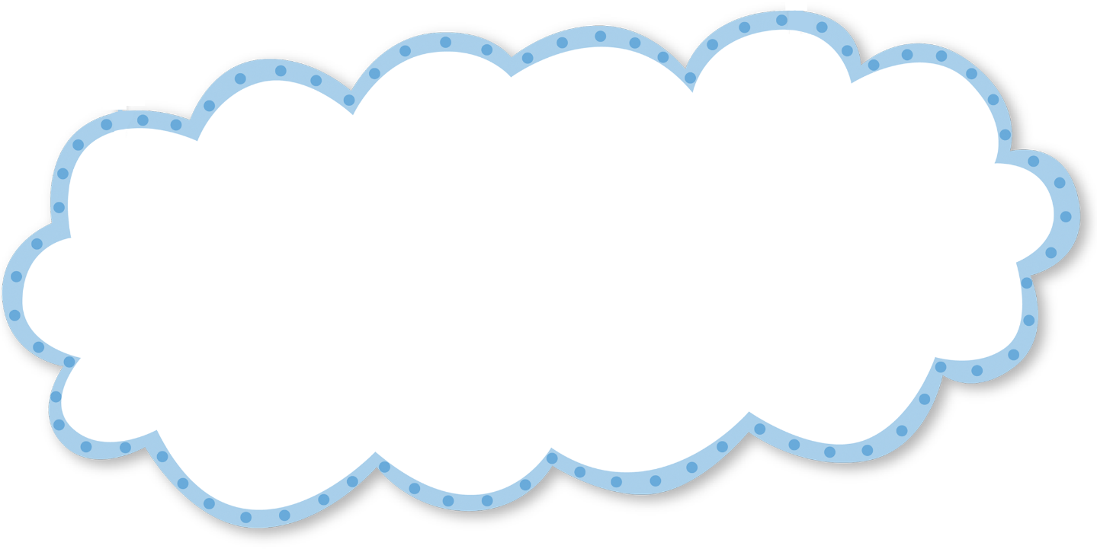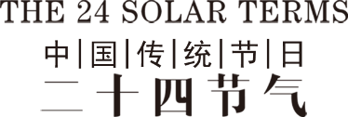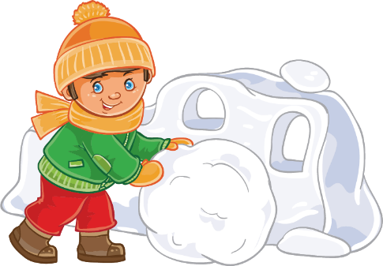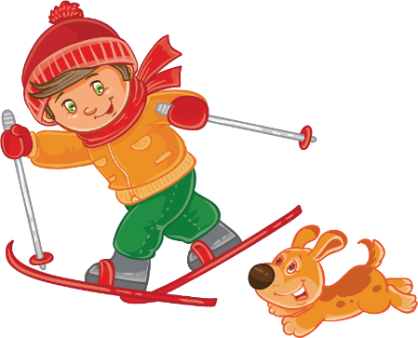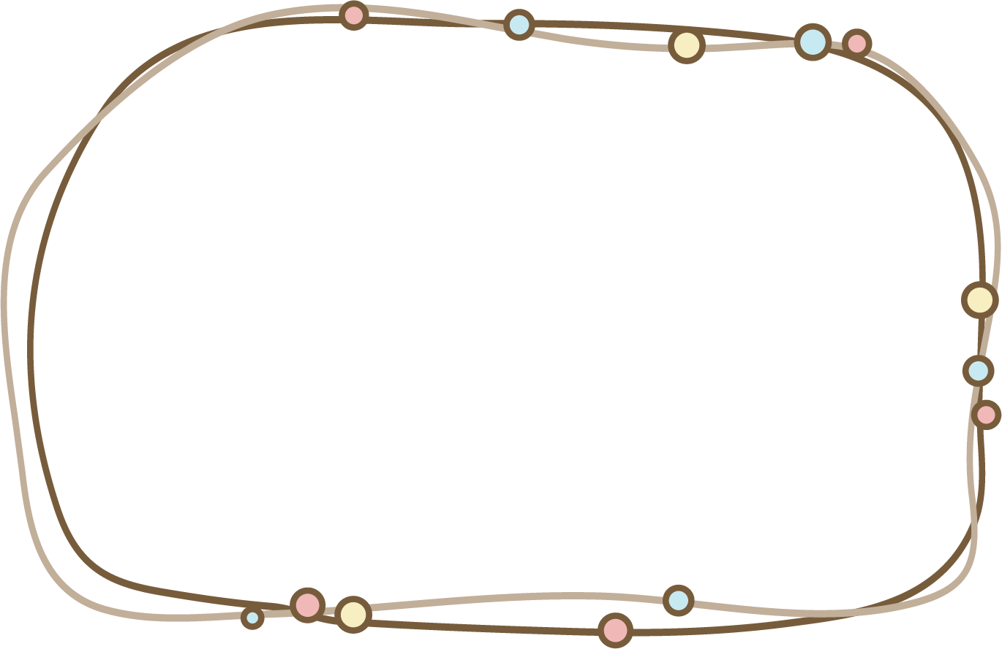H:\ppt\包图网\10月\17-dongzhi\3\3-二十四节气之寒露海报 (6).png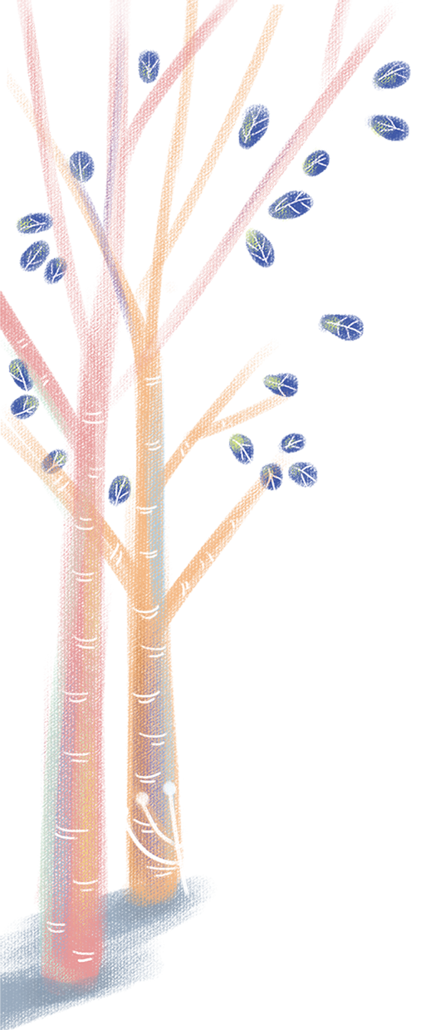

描写冬至的古诗

冬至传统饮食

什么是冬至

冬至（Winter Solstice），俗称“冬节”“长至节”或“亚岁”等。冬至是中国农历中一个重要的节气，为二十四节气之首；也是中华民族的一个传统节日。古时漂在外地的人到了这时节都要回家过冬节，所谓“年终有所归宿”。冬至还是一个传统的祭祀祖先和神灵之日。冬至为“冬节”，所以被视为大节日，有“冬至大如年”的说法。古时有

“冬至一阳生”的讲法，也就是说从冬至这天开始，

阳气慢慢开始回升。

【冬至夜寄京师诸弟兼怀崔都水 唐 韦应物】

理郡无异政，所忧在素餐。徒令去京国，羁旅当岁寒。

子月生一气，阳景极南端。已怀时节感，更抱别离酸。

私燕席云罢，还斋夜方阑。邃幕沉空宇，孤灯照床单。

应同兹夕念，宁忘故岁欢。川途恍悠邈，涕下一阑干。

各地在冬至时有不同的风俗，中国北方多数地方有冬至吃饺子的习俗。冬至经过数千年发展，形成了独特的节令食文化。吃饺子成为多数北方中国人冬至的风俗。当然也有例外如在山东省滕州市流行冬至当天喝羊肉汤的习俗，寓意驱除寒冷之意。